元請確認欄

危険性又は有害性の特定標準モデル

作 業 名 | 有機溶剤使用作業（屋内塗装作業） | 使用設備・機械 | ・コンプレッサー・エアレス・建設用リフト
施工会社名 |  | 使用工具・機器 | ・ハンドローラー
工 法 等 |  | 安全設備・保護具 | ・全体換気装置・局所排気装置・プッシュプル型換気装置  ・防毒マスク、送気マスク  ・保安帽、安全帯
工 事 名 |  | 使用資材 | ・塗料（有機溶剤）
作業期間 | 令和 年 月 日 ～ 令和 年 月 日 | 作業に必要な資格と  配置予定者 | ・有機溶剤作業主任者：  ・有機溶剤業務従事者労働衛生教育：  ・建設用リフト特別教育：
担当職長名
作成年月日 | 令和 年 月 日作成 | 施工会社・関係者  周知記録（サイン） | 令和 年 月 日
改訂年月日 | 令和 年 月 日改訂
作成責任者 |  | 打合せ事項  確認事項等 | ・作業計画書 ・作業手順書 ・使用材料 ・MSDS ・材料搬入時期 ・材料保管場所  ・作業員の規則による健康診断受診状況確認 ・作業中止基準

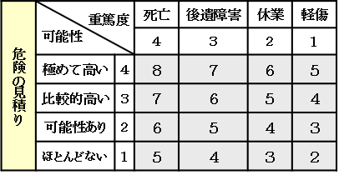
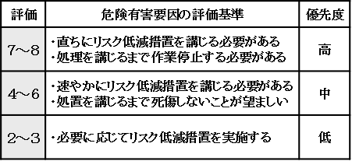
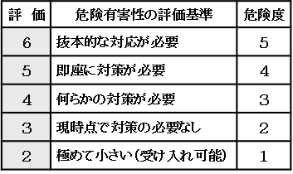
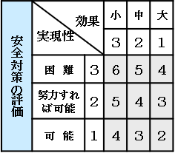

予想される災害 | 危険性又は有害性の特定 | 危険の見積り |  |  |  | リスク低減措置 | 危険性又は  有害性に  接する人 | 安全対策の評価 |  |  |  | 備 考
 |  | 可能性 | 重篤度 | 評 価 | 優先度 |  |  | 実効性 | 効 果 | 評 価 | 危険度
火災・爆発 | ・有機溶剤が気化し、引火爆発  （吹付けウレタン含む）する |  |  |  |  | ・作業内容・使用有機溶剤の確認と適切な工法の選択 | 職長 |  |  |  |  | ・作業手順の確認  ・決定事項の周知  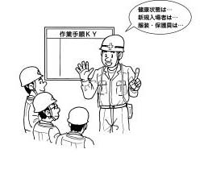  予想される危険 → 対策
 |  |  |  |  |  | ・作業間の連絡・調整を行ない、有機溶剤作業（ポリウレタンフォーム含む）施工中、施工後に火気使用をしない | 職長
 |  |  |  |  |  | ・ポリウレタンフォームが可燃物であることを作業員に周知徹底をする
 |  |  |  |  |  | ・局所排気装置を設置し強制換気を行ない、１ヶ月を超えないで点検する | 作業  主任者
 |  |  |  |  |  | ・作業員に呼吸用保護具を着用させる | 職長
有機溶剤中毒 | ・有機溶剤中毒にかかる |  |  |  |  | ・有機溶剤作業主任者を選任する | 事業者
 |  |  |  |  |  | ・有機溶剤作業員に対して安全衛生教育を実施する（危険有害要因等） | 事業者
 |  |  |  |  |  | ・有機溶剤作業員に対してMSDSを用いて確認と周知をする（危険有害要因等） | 事業者
 |  |  |  |  |  | ・有機溶剤作業主任者に、作業方法の決定、作業の指揮、保護具の使用状況の監視等の職務を確実に遂行させる | 作業  主任者
 |  |  |  |  |  | ・局所排気装置を設置し強制換気を行ない、１ヶ月を超えないで点検する | 作業  主任者
 |  |  |  |  |  | ・作業員に呼吸用保護具を着用させる | 職長
 |  |  |  |  |  | ・有機溶剤等使用の注意事項を掲示 | 職長
 |  |  |  |  |  | ・有機溶剤が可燃物であることを作業員に周知徹底をする | 職長
 |  |  |  |  |  | ・有機溶剤施工中に火気使用しない | 作業員
予想される危険 → 対策
予想される災害 | 危険性又は有害性の特定 | 危険の見積り |  |  |  | リスク低減措置 | 危険性又は  有害性に  接する人 | 安全対策の評価 |  |  |  | 備 考
 |  | 可能性 | 重篤度 | 評 価 | 優先度 |  |  | 実効性 | 効 果 | 評 価 | 危険度
墜落 | ・高所作業中に有機溶剤中毒にかかり、足を踏み外し墜落 |  |  |  |  | ・昇降時、高所では安全帯を使用 | 作業員
 |  |  |  |  |  | ・安全帯使用の表示 | 職長
 |  |  |  |  |  | ・昇降設備の設置、足場基準の遵守 | 職長
 |  |  |  |  |  | ・脚立足場・可搬式足場・枠組み足場上の作業・ローリングタワー作業等共通作業基準の尊守 | 職長
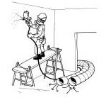
･通気が不十分な場所では、送気マスク又は有機ガス用防毒マスクを使用する (酸素18％以下の場所ではホースマスク等を使用)
･作業者は有機溶剤に直接ばく露しないようにする
･エンジン付きコンプレッサーを使用する場合は、十分な換気ができる場所に設置する
･作業場所の周辺は火気厳禁とする
･有機溶剤業務に就く作業者は、有機溶剤等健康診断を受ける
･有機溶剤の危険有害性等MSDS（化学物質等安全シート）を用いて確認と周知徹底を行う
･有機溶剤作業主任者等の指揮のもとで作業する
･作業者は有機溶剤の危険有害性等に関する教育を受ける
･送気が不十分な場所では強制換気を行う
･できるだけ有害性の少ない有機溶剤（水溶性 塗料）を使う
作業に必要な情報・実施事項 | １、安衛法・安衛則・規程・通達等  ・有機溶剤中毒予防規則  ・化学物質関係作業主任者講習規程  ・基発第337（昭和59年６月29日付）「有機溶剤業務従事者に対する労働衛生教育の推進について」  ２、排気装置の定期自主検査（１年以内ごとに１回）、点検補修  ３、「有機溶剤使用の注意事項」を見やすい箇所に掲示  ４、有機溶剤の区分に応じ見やすい位置に表示（第１種：赤色 第２種：黄色 第３種：青色）

